# Modelación agroclimática con ORYZA(v3.0)

*Jeferson Rodriguez E.*

## Practica 1. Creación de archivos climáticos y simulación potencial.

### Variables requeridas en el archivo WTH:

(1) Station number

(2) Year

(3) Day

(4) Radiation or sunshine hours*

(5) Minimum temperatura*

(6) Maximum temperatura*

(7) Vapor pressure

(8) Windspeed

(9) Precipitation*

### Informacion adicional:

(1) Longitude

(2) Latitude

(3) Altitude

(4) Angstrom A parameter (opcional)

(5) Angstrom B parameter (opcional)

### Unidades de medida de las variables climaticas:

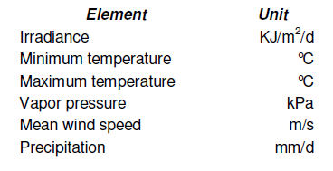

### Parámetros A y B para la estimación de radiación a partir de brillo solar:

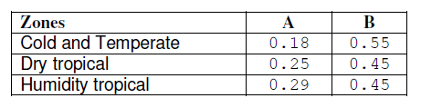

### Procedimiento para crear un archivo climático:

1. Abra MS Excel con sus datos climáticos:
2. Organice la información climática de acuerdo a la secuencia del archivo climático

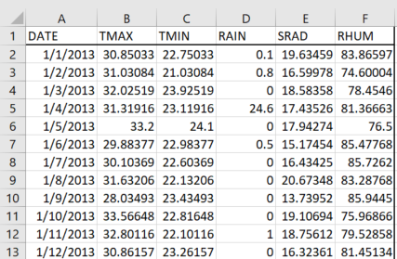

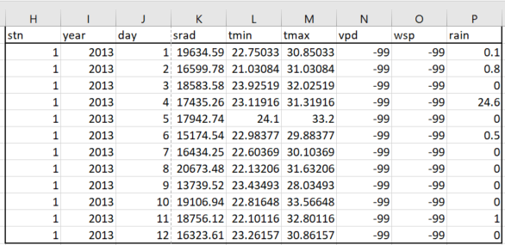

1. Separe la información para un año especifico (ej. 2013). ORYZA admite solo un aÑo por archivo climático.
2. En la primera linea agregue la informacion adicional

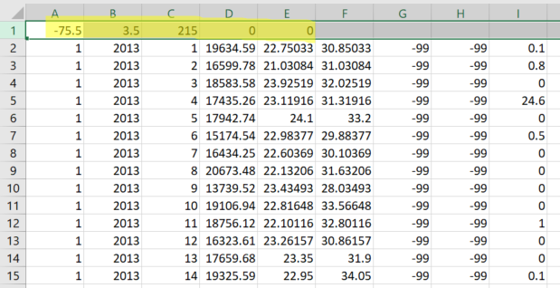

1. Guarde el archivo como formato CSV. Archivo_> Guardar como_>
2. Abra una plantilla de archivo WTH ( ej. Phil1.008) - <https://www.dropbox.com/s/9i5mzt5df2m13tn/phil1.008?dl=0>
3. Editar la información de la estación o sitio experimental

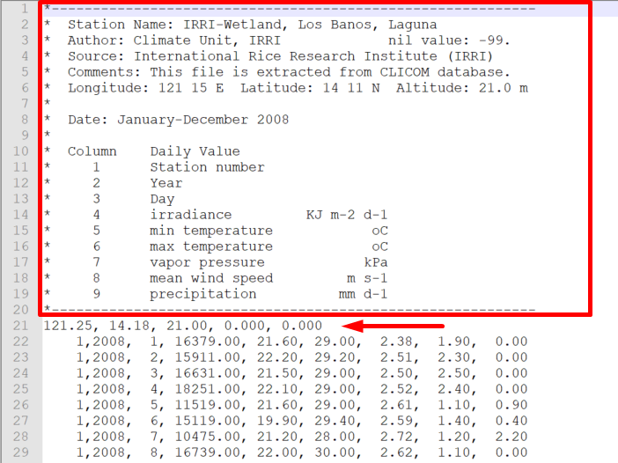

1. Abra el archivo guardado como CSV con un editor de texto. Elimine las comas sobrantes.

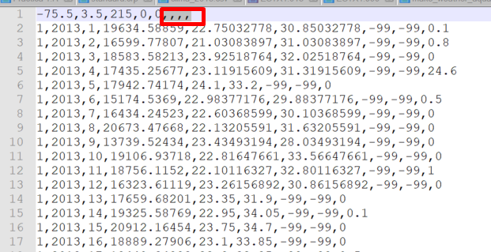

1. Copie y pegue el contenido del CSV en la plantilla: **Phil1.008**

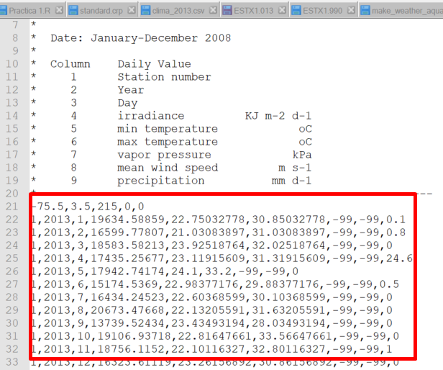

1. Guarde el archivo con la convención propuesta (Nombre de la estación + Numero de la estación). Ejemplo = SDTO1 = SalDaña Tolima estación 1. La extensión deberá ser igual a los tres últimos valores del año, Ejemplo = SDTO1.**013** -> Año 2013

